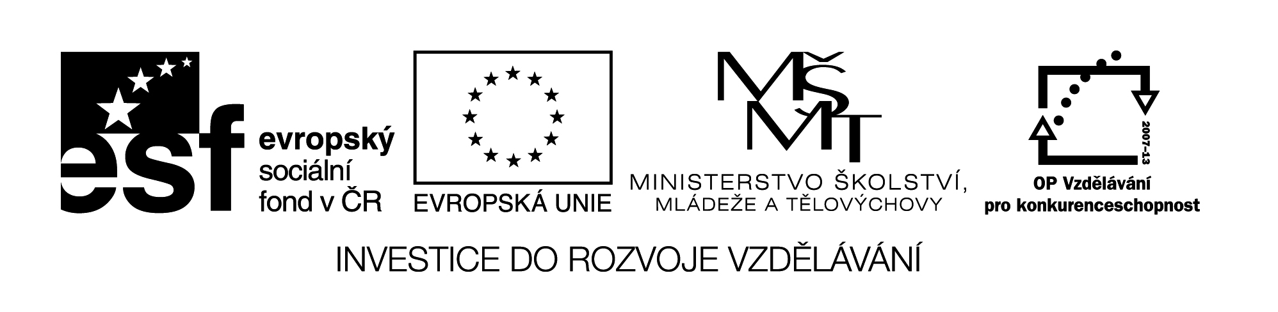 VY_32_INOVACE_391

Namaluj:
ANO NE
slunce mrak
Pípá osel?
Metá sele salta?
Pase se šála?
Pije mléko šnek?

s – l – e m – l – é v – l – a
sle mlé vle
slepí mléko vlaky
sleví vlají
sleva vlasy
slepá

Nakresli:
Vlak

Vlasy

Mléko

